2º ESO B
Fecha de subida: 22/05/2020
Dirección de correo: bemaca.reli.couto@gmail.com
Buenos días, espero que estéis animados, que ya queda menos!!!!
Os envío unas tareas entretenidas, tenéis de plazo hasta la el día 4 de junio para hacerlas.
Cualquier duda, comentario,.. me escribís al correo.
Un saludo
1ª) Sopa de letras
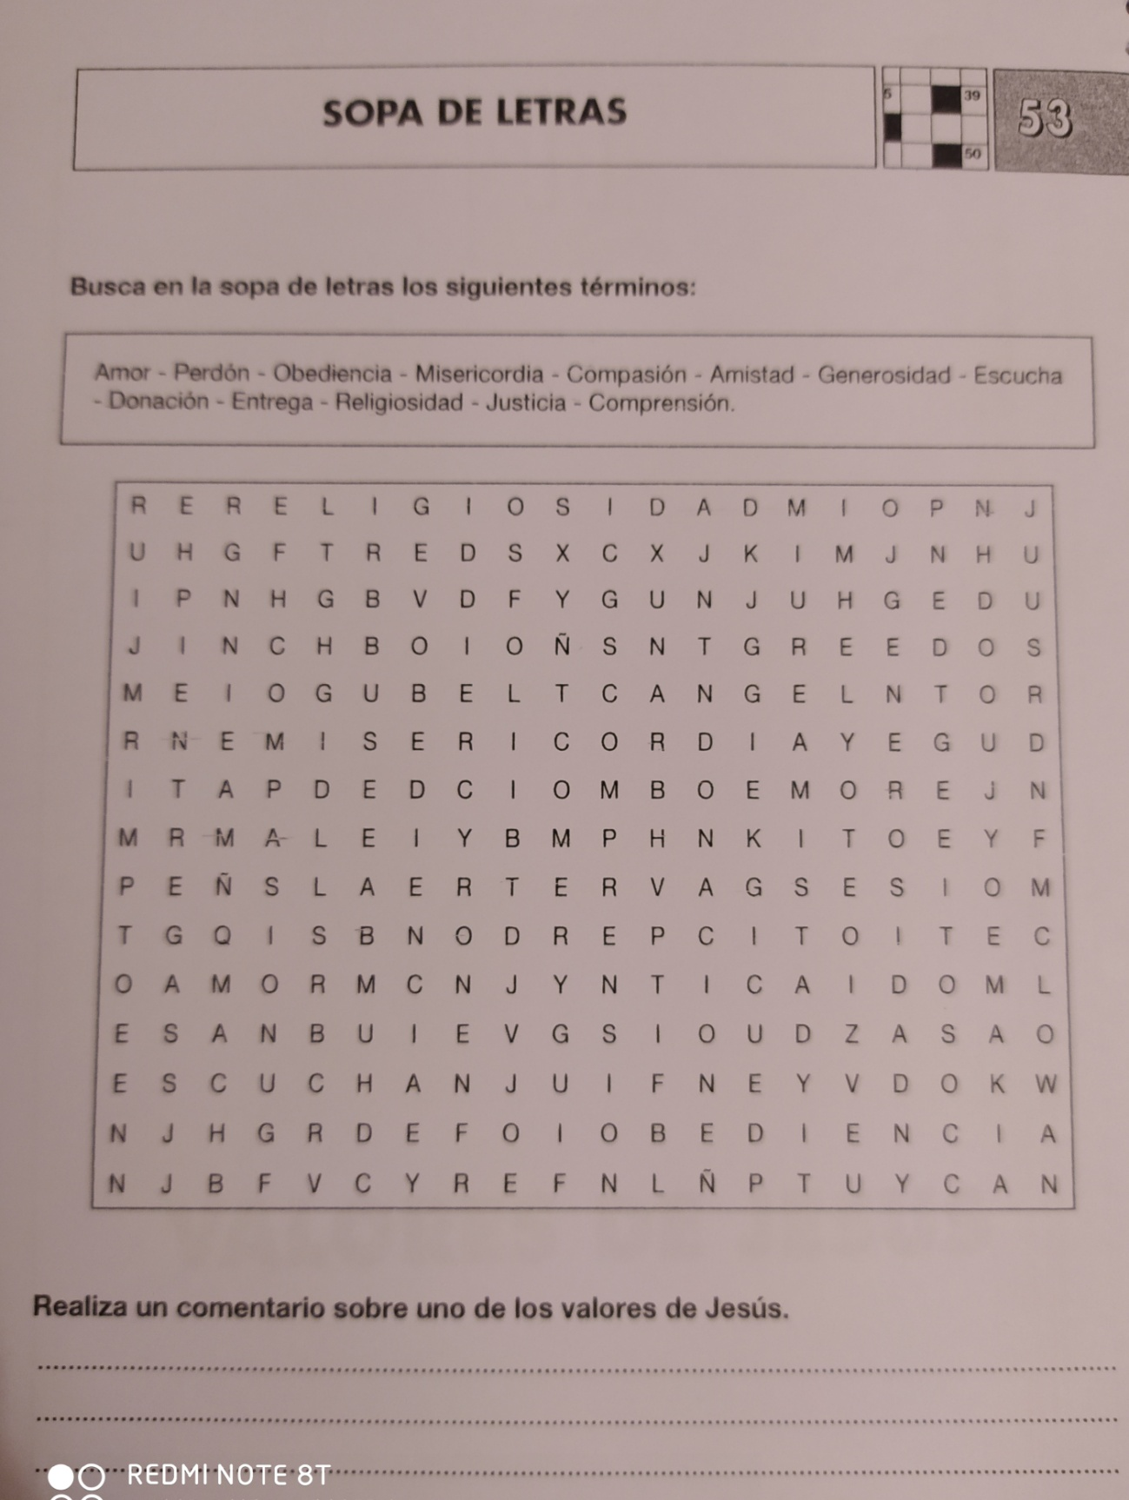
2ª) Un test

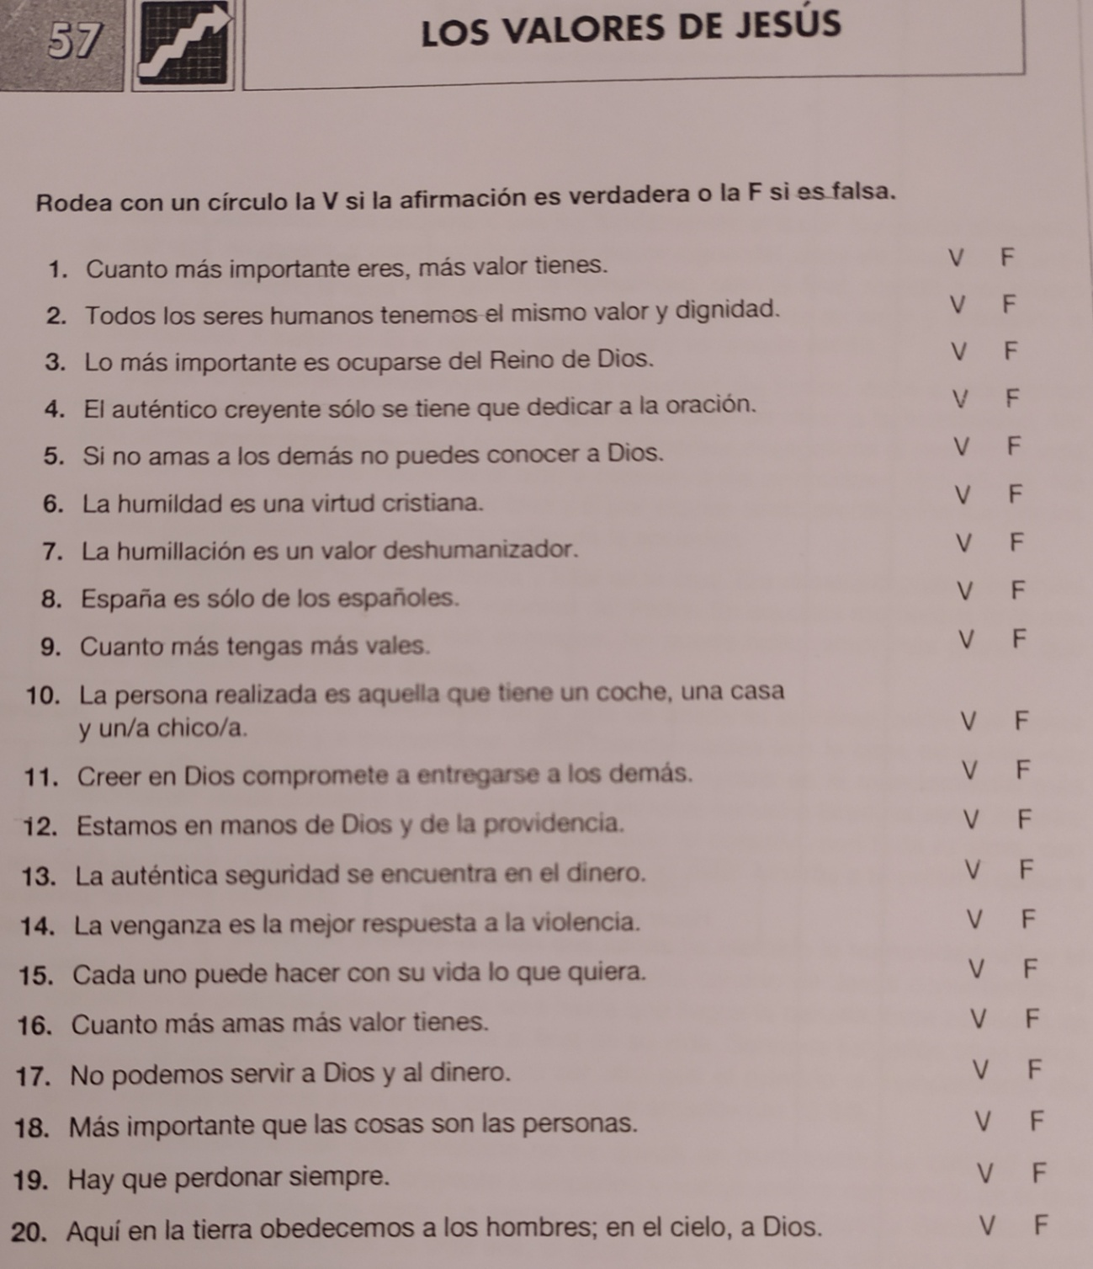

3ª) Escalera

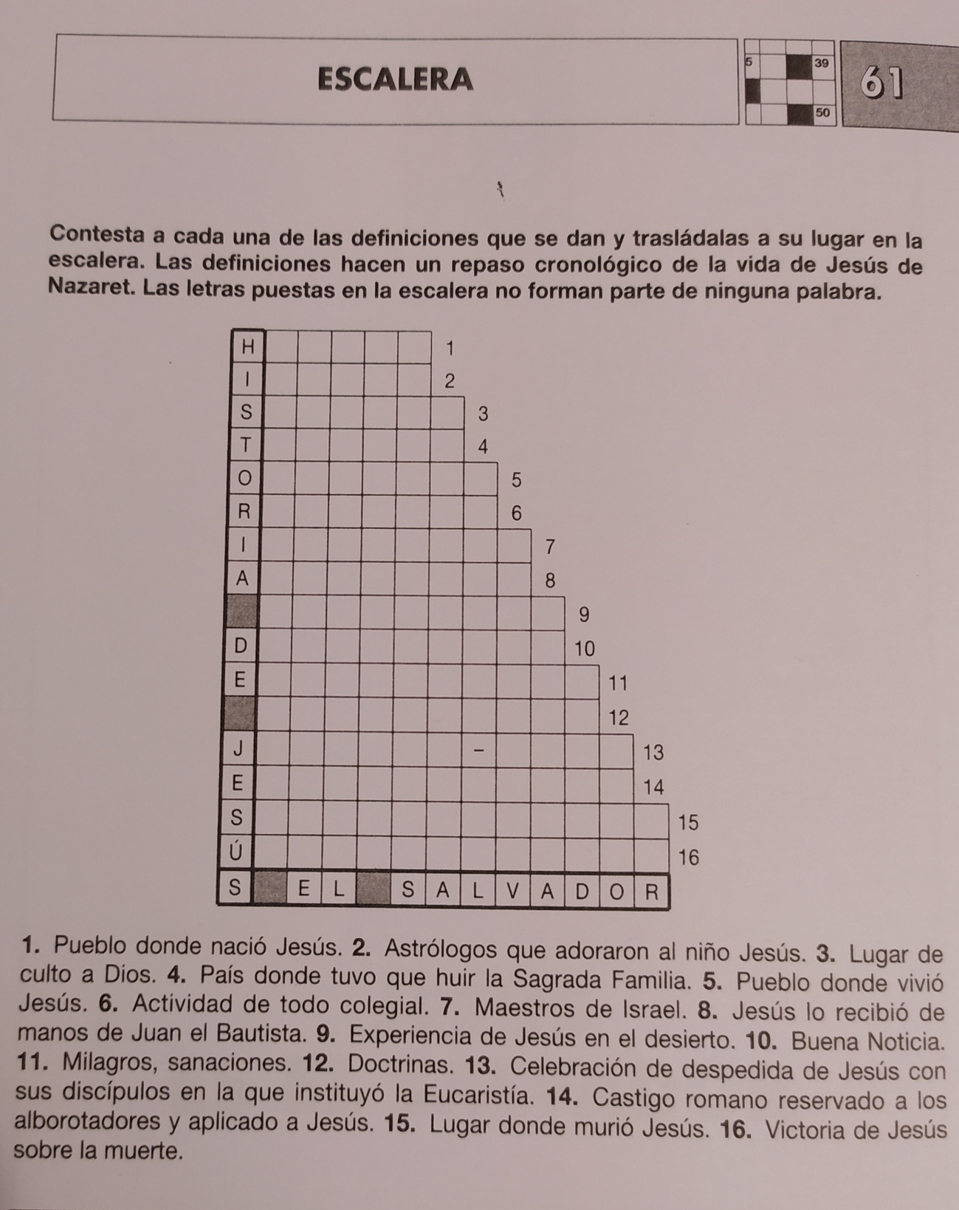

4ª) Completa
